四川省2020年上学期自贡市江姐中学高二化学第一次月考试题

相对原子质量： H 1 C 12 N 14 O 16 Na 23 F 19 Al 27
Cl 35.5 K 39 Fe 56 Cu 64
一、选择题（每小题只有一个正确答案，共60分）
1、将4 mol A气体和2 mol B气体在2 L的容器中混合，并在一定条件下发生如下反应：2A(g)＋B(g)2C(g)，若经2 s后测得C的浓度为0.6 mol·L^{－1}，现有下列几种说法：
①用物质A表示反应的平均速率为0.3 mol·L^{－1}·s^{－1}
②用物质B表示反应的平均速率为0.6 mol·L^{－1}·s^{－1}
③2 s时物质A的转化率为70%
④2 s时物质B的浓度为0.7 mol·L^{－1}
其中正确的是( )
A．①③ B．①④ C．②③ D．③④

2、NH₃和纯净的O₂在一定条件下发生反应：
4NH₃(g)＋3O₂(g)2N₂(g)＋6H₂O(g)
现向一容积不变的2 L密闭容器中充入4 mol NH₃和3 mol O₂，4 min后，测得生成的H₂O占混合气体体积的40%，则下列表示此段时间内该反应的平均速率不正确的是( )
A．v(N₂)＝0.125 mol·L^{－1}·min^{－1} B．v(H₂O)＝0.375 mol·L^{－1}·min^{－1}
C．v(O₂)＝0.225 mol·L^{－1}·min^{－1} D．v(NH₃)＝0.250 mol·L^{－1}·min^{－1}
3、可逆反应2A(g)＋3B(g)2C(g)＋D(g)，在四种不同条件下的反应速率分别为：
①v(A)＝0.5 mol·L^{－1}·min^{－1} ②v(B)＝0.6 mol·L^{－1}·min^{－1}
③v(C)＝0.35 mol·L^{－1}·min^{－1} ④v(D)＝0.4 mol·L^{－1}·min^{－1}
则该反应在不同条件下反应速率最快的是( )
A．① B．② C．③ D．④

4、一定温度下，在2 L的密闭容器中，X、Y、Z三种气体的物质的量随时间变化的曲线如下图所示：
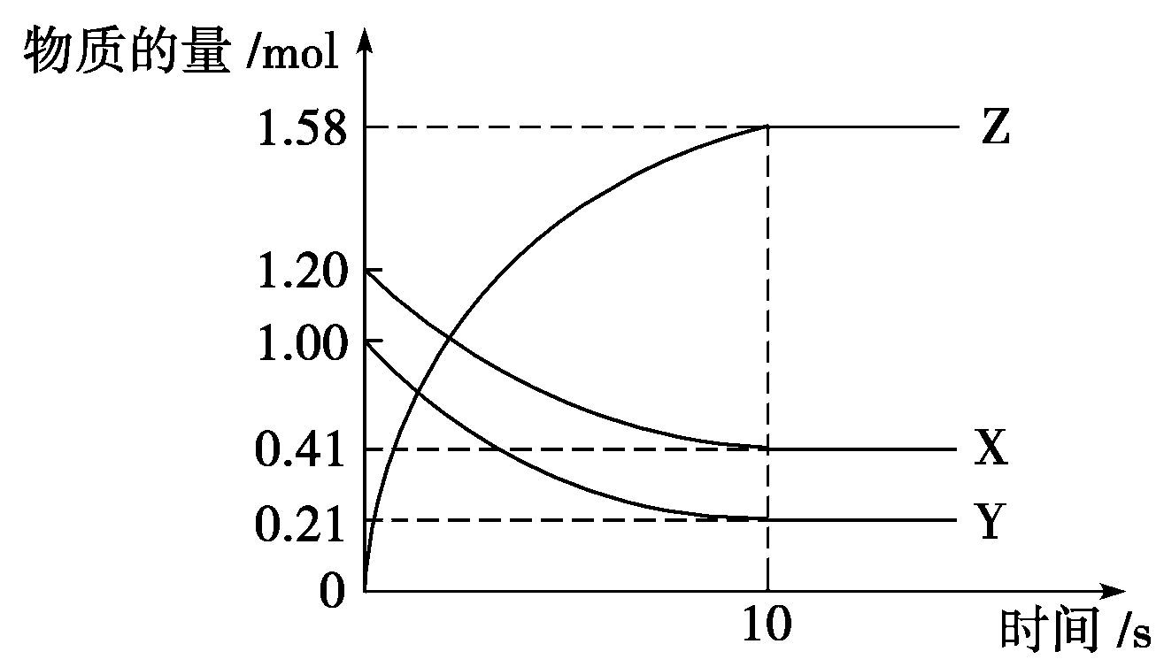
下列描述正确的是( )
A．反应开始到10 s，用Z表示的反应速率为0.158 mol·L^{－1}·s^{－1}
B．反应开始到10 s，X的物质的量浓度减少了0.79 mol·L^{－1}
C．反应开始到10 s时，Y的转化率为79.0%
D．反应的化学方程式为：X(g)＋Y(g)Z(g)

5、化合物Bilirubin在一定波长的光照射下发生分解反应，反应物浓度随反应时间变化如下图所示，计算反应4～8 min间的平均反应速率和推测反应16 min时反应物的浓度，结果应是( )
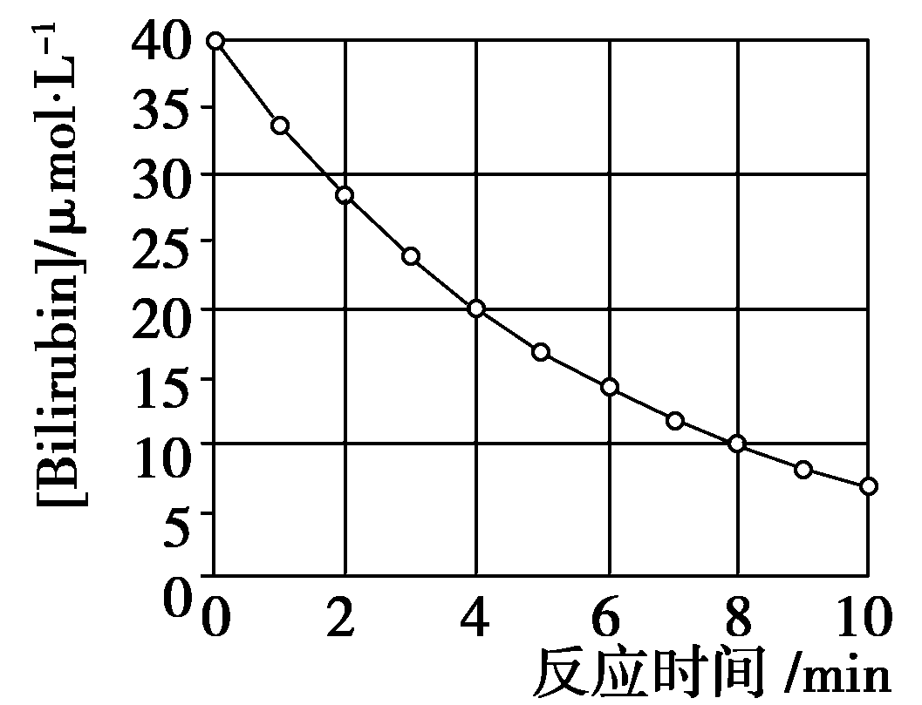
A．2.5 μmol·L^{－1}·min^{－1}和2.0 μmol·L^{－1} B．2.5 μmol·L^{－1}·min^{－1}和2.5 μmol·L^{－1}
C．3.0 μmol·L^{－1}·min^{－1}和3.0 μmol·L^{－1} D．5.0 μmol·L^{－1}·min^{－1}和3.0 μmol·L^{－1}

6、对于化学反应3W(g)＋2X(g)===4Y(g)＋3Z(g)，下列反应速率关系中，正确的是( )
A．v(W)＝3v(Z) B．2v(X)＝3v(Z)
C．2v(X)＝v(Y) D．3v(W)＝2v(X)

7、下列说法正确的是( )
A．增大反应物浓度可增大单位体积内活化分子的百分数，从而使有效碰撞次数增多
B．有气体参加的化学反应，若增大压强(即缩小反应容器的体积)，可增加活化分子的百分数，从而使反应速率增大
C．升高温度能使化学反应速率增大的主要原因是增加了反应物分子中活化分子的百分数
D．催化剂能增大单位体积内活化分子的百分数，使平衡转化率增大

8、对于固定体积的密闭容器中进行的气体反应A(g)＋B(g)C(s)＋2D(g)，可以说明在恒温下已达到平衡状态的是( )
①反应容器中压强不随时间变化而变化 ②A气体和B气体的生成速率相等 ③混合气体的平均摩尔质量不随时间变化而变化 ④反应混合气体的密度不随时间变化而变化
A．③④ B．②③ C．①③ D．①④

9、实验室用4 mol SO₂与2 mol O₂在一定条件下进行下列反应：2SO₂(g)＋O₂(g)2SO₃(g) ΔH＝－196.64 kJ·mol^{－1}，当放出314.624 kJ热量时，SO₂的转化率为( )
A．40% B．50% C．80% D．90%

10、在一定温度下的某容积可变的密闭容器中，建立下列化学平衡：C(s)＋H₂O(g)CO(g)＋H₂(g)。不能确定上述可逆反应在一定条件下已达到化学平衡状态的是( )
A．体系的体积不再发生变化 B．v_{正}(CO)＝v_{逆}(H₂O)
C．生成n mol CO的同时生成n mol H₂ D．1 mol H—H键断裂的同时断裂2 mol H—O键

二、填空题（20分）
11、某小组利用H₂C₂O₄溶液和酸性KMnO₄溶液反应来探究“外界条件对化学反应速率的影响”。实验时，先分别量取两种溶液，然后倒入试管中迅速振荡混合均匀，开始计时，通过测定褪色所需时间来判断反应的快慢。该小组设计了如下方案。
编号 | H₂C₂O₄溶液 |  | 酸性KMnO₄溶液 |  | 温度℃
编号 | 浓度/(mol·L^{－1}) | 体积/mL | 浓度/(mol·L^{－1}) | 体积/mL | 温度℃
① | 0.10 | 2.0 | 0.010 | 4.0 | 25
② | 0.20 | 2.0 | 0.010 | 4.0 | 25
③ | 0.20 | 2.0 | 0.010 | 4.0 | 50

(1)已知反应后H₂C₂O₄转化为CO₂逸出，KMnO₄溶液转化为MnSO₄，每消耗1 mol H₂C₂O₄转移________mol电子。为了观察到紫色褪去，H₂C₂O₄与KMnO₄初始的物质的量需要满足的关系为n(H₂C₂O₄)∶n(KMnO₄)≥__________________________。
(2)探究温度对化学反应速率影响的实验编号是________(填编号，下同)，可探究反应物浓度对化学反应速率影响的实验编号是____________。
(3)实验①测得KMnO₄溶液的褪色时间为40 s，忽略混合前后溶液体积的微小变化，这段时间内平均反应速率v(KMnO₄)＝________mol·L^{－1}·min^{－1}。
(4)已知50 ℃时c(MnO)～反应时间t的变化曲线如图。若保持其他条件不变，请在坐标图中，画出25 ℃时c(MnO)～t的变化曲线示意图。
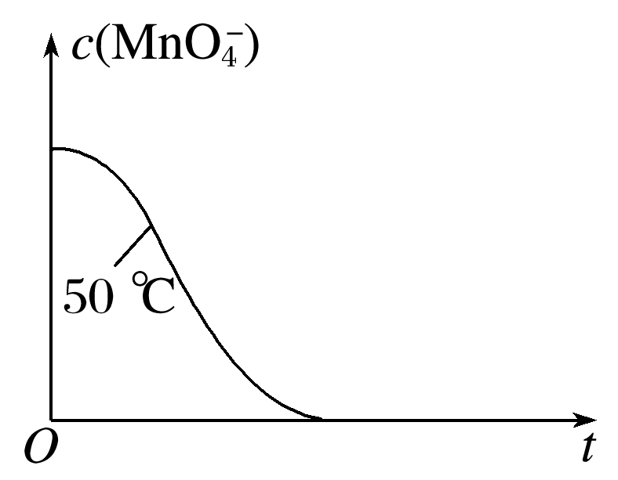

12、（20分）红磷P(s)和Cl₂(g)发生反应生成PCl₃(g)和PCl₅(g)。反应过程和能量关系如下图所示(图中的ΔH表示生成1 mol产物的数据)。
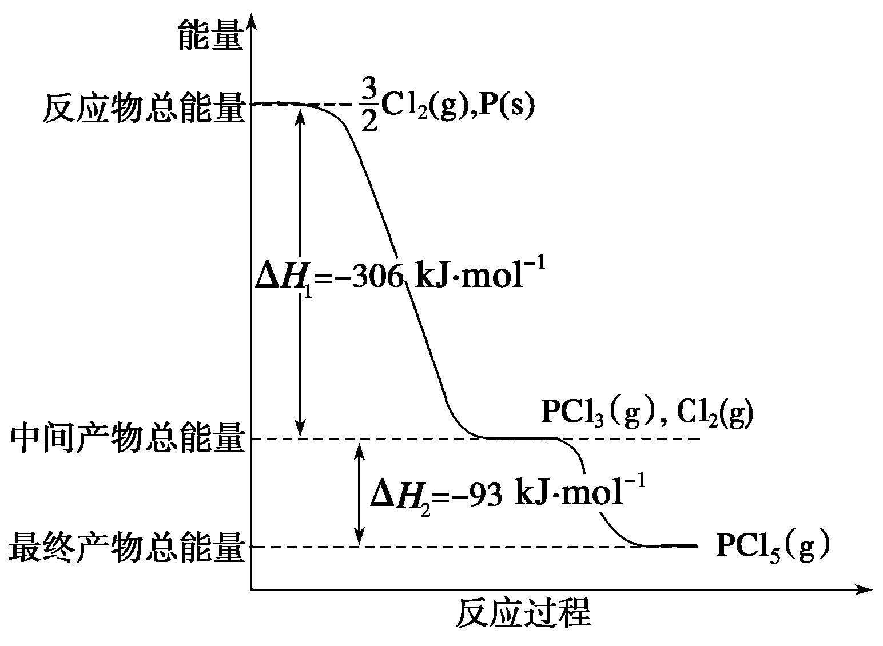
根据上图回答下列问题：
(1)P和Cl₂反应生成PCl₃的热化学方程式是

________________________________________________________________________。
(2)PCl₅分解成PCl₃和Cl₂的热化学方程式是

________________________________________________________________________。
上述分解反应是一个可逆反应。温度T₁时，在密闭容器中加入0.80 mol PCl₅，反应达到平衡时PCl₅还剩0.60 mol，其分解率α₁等于________；若反应温度由T₁升高到T₂，平衡时PCl₅的分解率为α₂，α₂________α₁(填“大于”、“小于”或“等于)。
(3)工业上制备PCl₅通常分两步进行，先将P和Cl₂反应生成中间产物PCl₃，然后降温，再和Cl₂反应生成PCl₅。原因是__________________________________。
(4)P和Cl₂分两步反应生成1 mol PCl₅的ΔH₃＝__________，P和Cl₂一步反应生成1 mol PCl₅的ΔH₄________ΔH₃(填“大于”、“小于”或“等于”)。
(5)PCl₅与足量水充分反应，最终生成两种酸，其化学方程式是

________________________________________________________________________。

